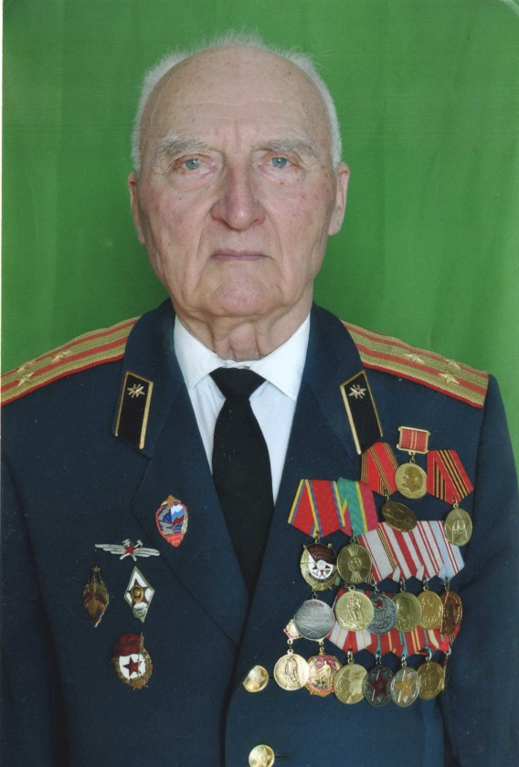
Ярко Николай Станиславович родился 31 марта 1927 года в Краснодарском крае, Калининского р-не станица Старовеличковская в многодетной семье, где Николай Станиславович был старшим ребенком. В 1941 году закончил 7-й класс, началась Великая отечественная война. Отец с первых дней войны ушел на фронт защищать Родину. Николай Станиславович вместе с матерью работал в колхозе. С 7 августа 1942 года по 17 февраля 1943 года Краснодарский край был оккупирован немцами. Николай Станиславович в 1942 году вступил в ряды ВЛКСМ и во время оккупации по доносу был забран немцами за то, что комсомолец и родители его всегда поддерживали Советскую власть на Кубани. В 1942-43 годах шли очень тяжелые бои по освобождению Кубани. На поле боя осталось много раненых и убитых красноармейцев, которых хоронили в братских могилах. Приходилось участвовать в разминировании оставленных немцами мин, собирали снаряды. Очень опасная была работа, были случаи, что ребята подрывались на минах, хоронили и своих друзей.
В ноябре 1944 года был призван в армию, служил вначале в Краснодарском крае, где уже профессионально обучали разминированию, приходилось разминировать поля сражений не только на Кубани, но и в других областях. В октябре 1945 года направили в Армению в г. Ленинакан. В 1952 году Николай Станиславович окончил Мурманское военное училище с отличием, прослужил в армии 36 лет. Полковник - инженер.
Награжден медалями: «За боевые заслуги», «За Победу над Германией», «За доблестный труд в годы ВОВ 1941-1945 гг.», «За служение отечеству», «За безупречную службу 1и 11 ст.» «Почетный радист СССР», Ветеран вооруженных сил, многочисленными юбилейными медалями, почетными грамотами и благодарственными письмами

